ACTIVIDAD N°2
“Comprensión lectora Ziemax”

ASIGNATURA: Lenguaje | CURSO: 4° MEDIO | PROFESOR(A):Andrea González Rebolledo
Nombre: |  | Correo: profeandreagre@gmail.com  Pie.ltsc@gmail.com
Fecha:
INSTRUCCIONES:
- Escribir tu nombre y fecha.
- Lee atentamente las instrucciones. Si lo haces puedes desarrollar una buena evaluación.
- Utiliza destacador, marcando lo que necesites para responder.
- Leer muy atento, si no te queda claro, lee otra vez y las veces que lo necesites.
- Responde utilizando lápiz pasta, negro o azul, no usar lápiz grafito.
- Escribe claro, así leeremos mejor tus respuestas.
- Con el 60% de la evaluación buena obtienes un 4.0, pero puedes tener una mejor nota.
- Ahora empieza a trabajar. ¡Éxito!

ACTIVIDAD A DESARROLLAR: Lee atentamente el texto y responde las preguntas que aparecen a continuación.
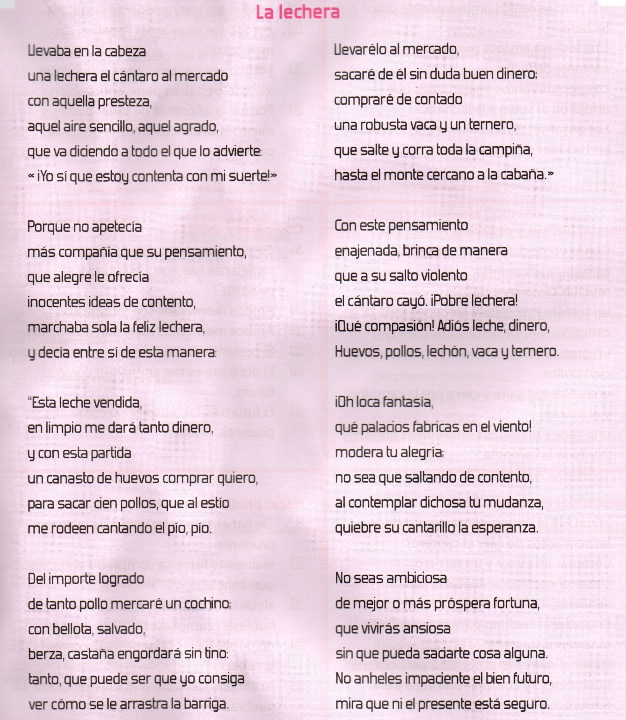
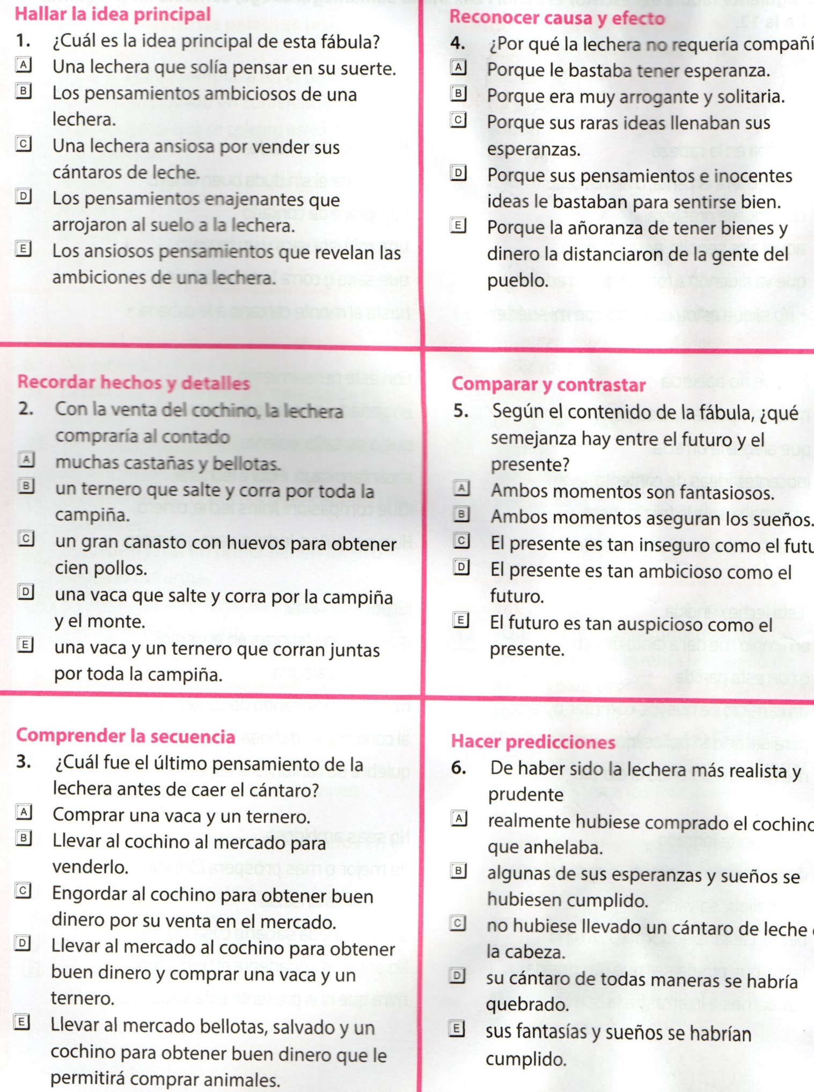

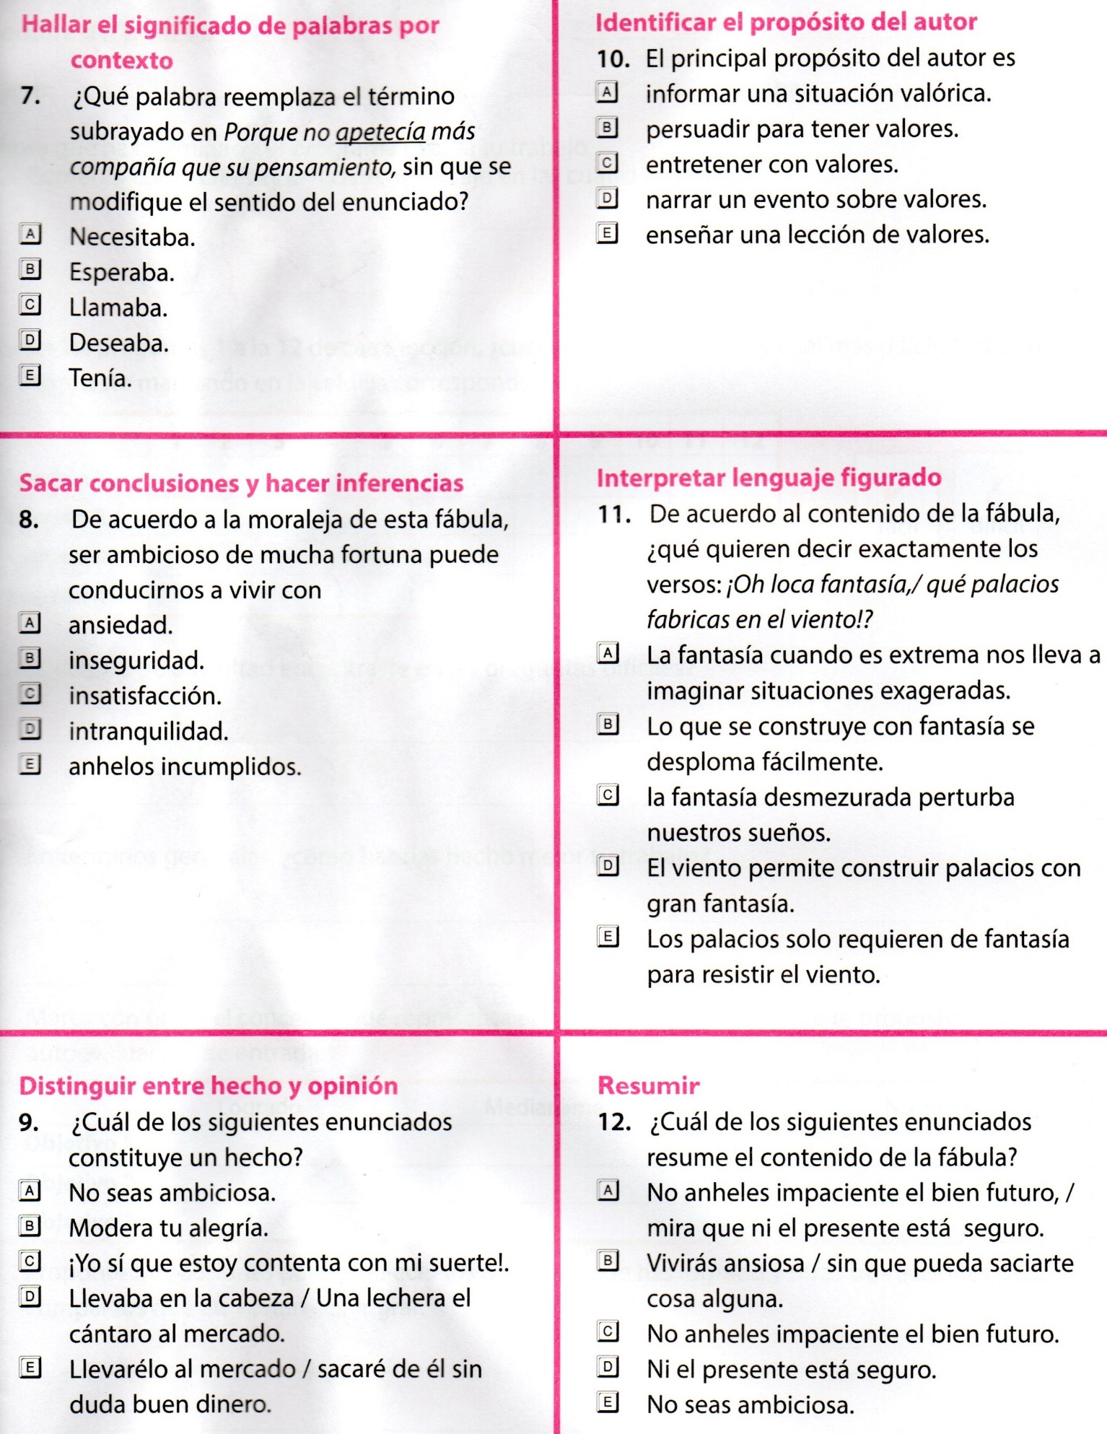

13.- ¿Que llevaba la lechera en su cabeza?
a.- Un cántaro.
b.- Un jarro de leche.
c.- Un canasto con huevos.
d.- Nada.

14.- ¿Qué quería comprar la lechera?
a.- Un jarro Leche.
b.- Un canasto con huevos.
c.- Cien pollos.
d.- Una vaca y un ternero.

15.- ¿Qué ocurrió con el cántaro de leche?
a.- Fue vendido.
b.- La lechera lo regalo.
c.- El cántaro de leche cayo.
d.- La lechera lo dejó en su casa.

16.- Busca el significado de las siguientes palabras:
a.- Cántaro:
b.- Impaciente:
c.- Próspera:
d.- Fortuna:
e.- Contemplar:
f.- Ambiciosa:
g.- Compasión:
h.- Anheles:
i.- Fortuna:

